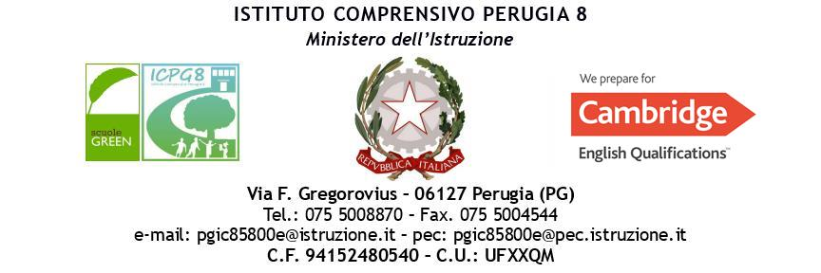

MODULO DI CONSENSO INFORMATO
NELL’AMBITO DI INIZIATIVE A FAVORE DELLA CONTINUITA’

Ai genitori dell’alunno/a
____________________________________

Visto il futuro passaggio alla scuola _______________________________________________________, al fine di promuovere la predisposizione di opportune misure di accoglienza, in ottemperanza alle vigenti indicazioni ministeriali in termini di garanzia di “interlocuzione tra le istituzioni scolastiche interessate”, è intenzione della nostro Istituto scolastico invitare a partecipare nell’ambito del GLO finale anche un referente dell’ Istituto______________________________________________che accoglierà suo/a figlio/a per l’a.s. 2023-2024
Si prega di prendere visione del presente modulo e di riconsegnarlo all’ins.te di sostegno di riferimento.

I sottoscritti Sig__________________________________e Sig.ra__________________________________, in qualità di genitori/tutori del /la minore___________________________________ classe__________ plesso scolastico______________________________________________________

- Esprimono consenso favorevole alla partecipazione di un docente referente della scuola di iscrizione per l’a.s. 2023/2024

- Negano il consenso alla partecipazione di un docente della scuola di iscrizione per l’a.s. 2023/2024

Luogo_______________ data_____________

Firma dei genitori*_________________________________________
_________________________________________
* nel caso firmi un solo genitore, egli dichiara di essere consapevole di esprimere anche la volontà dell’altro genitore esercitante la patria potestà.

